Chapitre 12
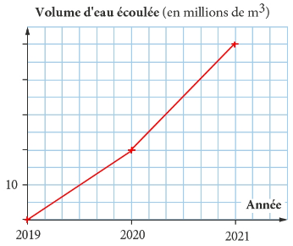
Exercice 1 Calculer et convertir des débits
Ce graphique représente le volume d’eau écoulée, en millions
de m³, en un point d’une rivière sur deux années.
Chaque année (2019 et 2020) compte 365 jours.
On se propose de comparer le débit de cette rivière au débit d’un fleuve.

Oui ! et ensuite, il faut utiliser la formule :
Débit = $\frac{volume écoulé}{durée de l'écoulement}$.
Pour calculer un débit, je dois connaître le volume écoulé et la durée de l’écoulement.

a. Combien de m³ d’eau se sont écoulés dans cette rivière en 2019 (c’est-à-dire entre 2019 et 2020) ?
b. Calculer le débit de cette rivière en 2019 en m³/an.
c. Recopier et compléter : 20 000 000 m³/an = $\frac{20 000 000 m^{3}}{1 an}=\frac{20 000 000 ×… {dm}^{3}}{1 ×… jours}=\frac{… L}{1 × … × … h}$
En déduire une valeur approchée à l’unité du débit, en L/h de cette rivière.

a. Calculer le débit, en m³/an, de cette rivière :
• durant l’année 2019 • durant l’année 2020 • durant ces deux années.
b. Convertir les trois débits précédents en L/h.
Donner une valeur approchée à l’unité des résultats.

Le débit moyen de la Loire est d’environ 840 000 L/s.
Alice : « Sur l’année 2020, le débit de la Loire est environ 900 fois plus important que celui de cette rivière ».
A-t-elle raison ? Justifier.

Exercice 2 Calculer un rapport de volumes
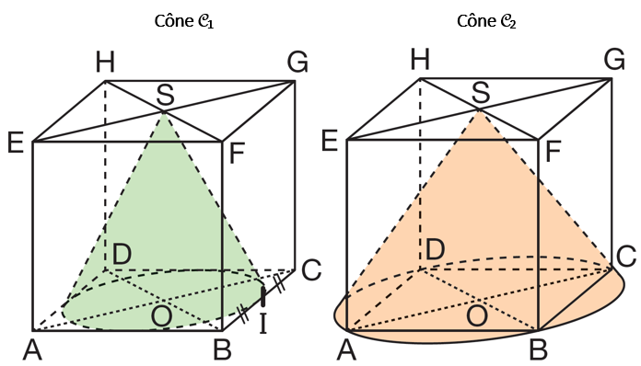
ABCDEFGH est le cube dessiné sur chacun des deux schémas ci-dessous.
O est le centre de la face ABCD.
• Sur le premier schéma, on a coloré en vert le cône C₁ de sommet S et de base le cercle de centre O et de rayon OI.
• Sur le second schéma, on a coloré en orange le cône C2 de sommet S et de base le cercle de centre O et de rayon OA.
On se propose de calculer le rapport :
R = $\frac{volume du cône C_{1}}{volume du cône C_{2}}$.

On admet la formule suivante :
dans un carré ABCD de centre O :
AB = OA × $\sqrt{2}$

Pour calculer le volume d’un cône, j’ai besoin de connaître sa hauteur h et le rayon π du cercle de base.
Oui ! et ensuite j’utilise la formule
du cours :
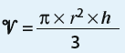

On donne AB = 12 cm.
a. Donner la hauteur et le rayon du cône C₁.
En déduire une valeur approchée au dixième du volume V₁ du cône C₁.
b. Donner la hauteur et le rayon du cône C₂.
En déduire une valeur approchée au dixième du volume V₂ du cône C₂.
c. Calculer une valeur approchée au dixième du rapport R.

a. Dans chaque cas, calculer des valeurs approchées au centième du volume V₁ du cône C₁ et du volume V₂ du cône C₂.
• AB = 9 cm • AB = 15 cm • AB = 1,2 cm
b. En déduire, pour chacun des cas précédents, une valeur approchée au dixième du rapport R.
Que remarque-t-on ?

On note a la longueur de l’arête [AB]. Démontrer que R = $\frac{1}{2}$.

